
АДМИНИСТРАЦИЯ МУНИЦИПАЛЬНОГО ОБРАЗОВАНИЯ
КАВКАЗСКИЙ РАЙОН
ПОСТАНОВЛЕНИЕ

от 12.05.2023 № 672

О внесении изменений в постановление
администрации муниципального
образования Кавказский район
от 20 февраля 2023 г. № 189
«Об утверждении перечня организаций
и объектов, на прилегающих территориях
к которым не допускается розничная
продажа алкогольной продукции,
и схем границ территорий, прилегающих
к некоторым организациям и объектам,
на которых не допускается розничная
продажа алкогольной продукции
на территории муниципального
образования Кавказский район»

В соответствии с Федеральным законом от 22 ноября 1995 г. № 171-ФЗ «О государственном регулировании производства и оборота этилового спирта, алкогольной и спиртосодержащей продукции и об ограничении потребления (распития) алкогольной продукции», постановлением администрации муниципального образования Кавказский район от14 декабря 2017 г. № 1833 "Об определении границ прилегающих к некоторым организациям и объектам территорий, на которых не допускается розничная продажа алкогольной продукции на территории муниципального образования Кавказский район", Уставом муниципального образования Кавказского район, п о с т а н о в л я ю:
1. Внести в постановление администрации муниципального образования Кавказский район от 20 февраля 2023 г. № 189 «Об утверждении перечня организаций и объектов, на прилегающих территориях к которым не допускается розничная продажа алкогольной продукции, и схем границ территорий, прилегающих к некоторым организациям и объектам, на которых не допускается розничная продажа алкогольной продукции на территории муниципального образования Кавказский район» следующие изменения:
1) приложение 1 в подразделе «Медицинские организации» внести следующие изменения:
пункт 119 изложить в новой редакции
«
119 | ООО «КДЛ Домодедово-тест» | г. Кропоткин, ул. Базарная 14 помещение 7 | 20
»;
дополнить пунктом 168, пункты 168 - 181 соответственно считать пунктами 169 – 182
«
168 | ООО «Лечебно-диагностический центр Доктора Дукина плюс» | г. Кропоткин, ул. Красная, дом № 94-а, Литер В, цокольный этаж, помещения: №№ 3,4,7,9,10,12; 1 этаж, помещения: №№15,16,17,19,20,22,23,25,26; 2 этаж, помещения: №№ 28,29,32,33,35,36,37; мансарда, помещения: №№ 40,41,44,45,46,47,48,49 | 20
»;
2) приложение 2 изложить в новой редакции схему № 119;
дополнить схемой № 168 согласно приложению к настоящему постановлению, соответственно считать пунктами 169 - 182.
2. Отделу потребительской сферы администрации муниципального образования Кавказский район (Ганина Л.В.) не позднее 1 месяца со дня принятия настоящего постановления направить информацию в департамент потребительской сферы и регулирования рынка алкоголя Краснодарского края.
3. Отделу информационной политики администрации муниципального образования Кавказский район (Винокурова И.В.) опубликовать (обнародовать) настоящее постановление в периодическом печатном издании, распространяемом в муниципальном образовании Кавказский район, а полный текст постановления опубликовать (разместить) в официальном сетевом издании и обеспечить его размещение на официальном сайте на официальном сайте администрации муниципального образования Кавказский район в информационно-телекоммуникационной сети «Интернет».
4. Постановление вступает в силу со дня его официального опубликования.

Глава муниципального образования
Кавказский район В.Н. Очкаласов

Приложение
к постановлению администрации
муниципального образования
Кавказский район
от 12.05.2023 № 672

«Приложение 2

УТВЕРЖДЕН
постановлением администрации
муниципального образования
Кавказский район
от 20.02.2023 № 189
(в редакции постановления администрации муниципального образования Кавказский район
от 12.05.2023 № 672)

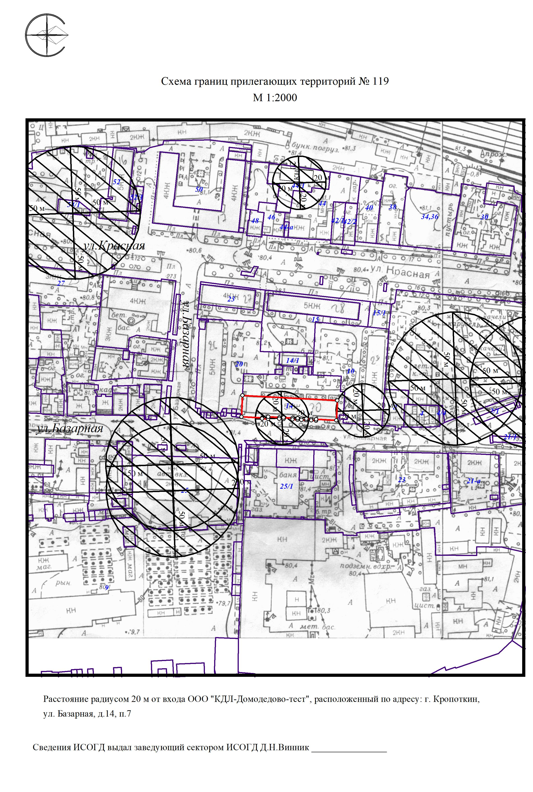

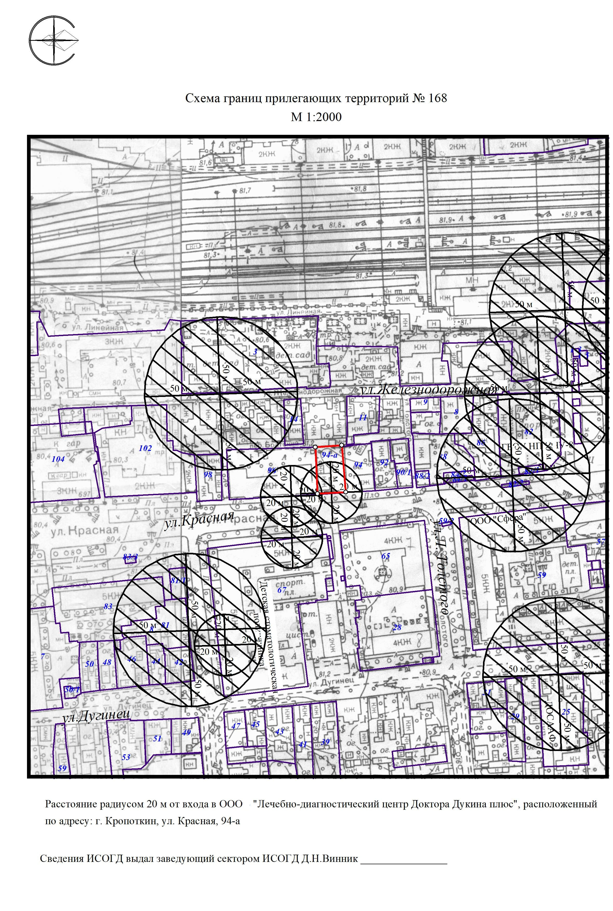

Заместитель главы муниципального
образования Кавказский район А.Г. Синегубова

